История книги

Невозможно представить себе современное общество без книг. Однако были времена, когда не только книг не было, но и писать люди не умели. Но человек существо неутомимое и наступил момент, когда ум его изобрел и то и другое.

Древние книги
Шумеры, вавилоняне, ассирийцы и многие их соседи писали на глиняных табличках. Материал был дешевым, но из-за размера табличек тексты на них были короткими. Поэтому крупные произведения, такие, как эпос о Гильгамеше, или повествование о начале мира, записывали на нескольких табличках. Собрания табличек существовали при храмах и царских дворцах. Археологи раскопали библиотеку ассирийского царя Ашшурбанапала (VII в. до н.э.), на полках которой было более 20 тыс. табличек с разнообразными текстами.
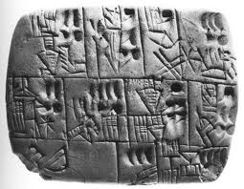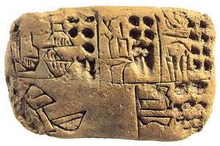
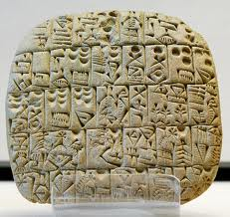
Фото глиняных табличек
Древние египтяне изобрели более удобный писчий материал – папирус, который делали их особым образом обработанных стеблей папируса, росшего в изобилии по берегам Нила. Отдельные листы склеивали в длинную полосу, свиток. На таких свитках, достигавших в длину до 1000 м, записывали религиозные тексты, сказки, поучения, легенды, летописи. Папирус – рыхлый материал, поэтому писать на нем можно было только с одной стороны: чернила, наносившиеся заостренной камышовой палочкой, проникали на всю глубину. Кроме того, папирус хрупок, поэтому сгибать его листы и сшивать их в тетради нельзя. Долгое время в странах Средиземноморья папирус был самым распространенным видом писчего материала. В Египте его изготавливали на экспорт.
Свитки хранились в сундуках и стенных нишах. Некоторые тексты предназначались специально для погребений; многие из них сохранились до нашего времени. Писали египтяне и на льняных тканях. Такими тканями, в частности, обматывали мумий. Тексты иногда сопровождали рисунками.
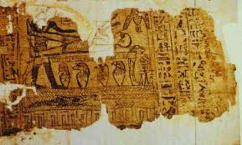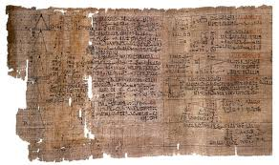
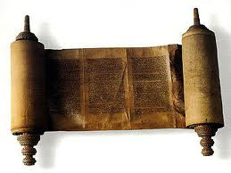
Фото папирусных свитков
Все тексты были рукописными. Единственное известное исключение – так называемый Фестский диск, найденный на Крите и изготовленный в XVII в. до н.э. Этот не прочитанный до сих пор текст был нанесен на сырую глину способом, похожим на механический: знаки были вырезаны на штампиках и оттиснуты на сырой глине.
Когда в IX – VIII вв. до н.э. у греков появилось алфавитное письмо, они стали писать на пальмовых листьях, липовом лубе, льняных тканях и даже на свинцовых свитках. Однако главным материалом оставался папирус. Позднее в Риме и Греции стали применять деревянные таблички, покрытые воском или оштукатуренные. Их широко использовали в школах. Старый текст на воске можно было затереть и написать новый. Если тексты были длинными и размещались на нескольких табличках, их связывали. Так получалась связка, которую называли кодексом. Она была похожа на знакомые нам книги, которые тоже называли кодексами, когда стали писать на пергаменте. В античном мире грамотность была довольно распространенной. Особенно острой потребность в грамотных людях стала в Римской империи. Хрупкий папирус не мог устраивать государственные власти и любителей чтения: срок жизни папирусных свитков – около 200 лет. Однако с непрочностью папируса пришлось мириться долго. В Греции уже в V в. до н.э. возникла книжная торговля (библиотекой сначала называли книжные лавки). Появлялись и личные библиотеки, например у великих философов Платона и Аристотеля. Тексты были разными; среди них философские и вообще научные труды, стихи, эпические произведения, записи трагедий и комедий и т.д. В III в. до н.э. возникла самая известная библиотека древности – Александрийская в Египте. В I в. до н.э. в ней было около 700 тыс. свитков.
В I в. до н.э. публичные библиотеки, организованные по сохранившемуся до наших дней принципу: с каталогами, библиотекарями, хранилищем, куда читателей не допускают, - появились в Риме. Потребовались издание книг. Поскольку в тексты при переписке вкрадывались ошибки, их стали сверять, появились редакторы и корректоры, как в современных издательствах.

Книги «нашей эры»
Наконец античный мир обрел новый прочный материал – пергамент (по названию города Пергам в Малой Азии, где его производили). Пергамент делали из овечьих, телячьих, козьих и даже кошачьих кож. Материал был прочным, но на изготовление одной книги могло пойти целое стадо. Листы можно было сгибать и сшивать. Писали на пергаменте уже с двух сторон и не только тростниковыми палочками, но и птичьими перьями. Сшитые листы образовывали кодекс. Эти кодексы стали вытеснять папирусные свитки, и в Римской империи в библиотеках знати свитков с III в. н.э. уже не держали. Пергаментные тетради использовались в школах.
Пергаментные книги делали очень тщательно и украшали. Листы окрашивали в пурпурный или черный цвет, буквы бывали серебряными или золотыми. Традиции изготовления пергаментных книг – кодексов были унаследованы позже Византией и средневековыми европейскими государствами.
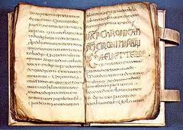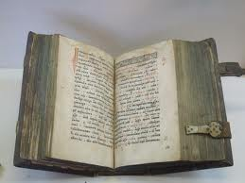
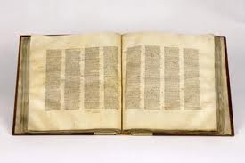
Фото книг на пергаменте
Потребность в размножении текстов все возрастала, а возможности переписчиков были ограничены. И с IV – V в. до н.э. в китайских монастырях стали вырезать из дерева рельефные тексты и иконы в зеркальном отражении. Смазав их краской, можно было получить большее число оттисков.
Такого удобного сырья, как папирус, в Китае не было. Здесь стали экспериментировать с тем, что мы теперь называем «вторсырье» - тряпьем. К нему добавляли волокно конопли и древесную кору, разминали в чанах, а полученную массу пропускали через прямоугольные сита. На ситах оставался слой, который после обработки становился листом бумаги. В IV в. был издан императорский указ о том, что бумага становится общеупотребительным материалом.
В Китае в V-VIII в. н.э. делали оттиски с надписей и изображений на камне, которые очень ценились; чтобы получить их рельефные части покрывали краской и прикладывали к ним листы бумаги. Так можно было получать необходимое количество оттисков.
На деревянных досках вырезали тексты и изображения в зеркальном отражении. Доску смазывали краской. Полученные оттиски монтировали сначала в свиток, а потом стали складывать, как ширму. Позже поняли, что гораздо удобнее склеивать листы с наружной стороны; в XIV – XV вв. их стали прошивать.
Гораздо удобнее цельной доски с текстом отдельные знаки, из которых можно составлять разные тексты. Первым до этого додумался в XI в. кузнец Пи Шэн. Может быть, ему пришло это в голову, когда он работал с составными литейными формами. Он предложил набирать текст из глиняных знаков, размещенных в специальной рамке. В XIII в. такие знаки – литеры – стали делать из олова и дерева, а в Корее – из меди.
Все эти изобретения неслучайно были сделаны в Китае: здесь всегда испытывали почтение к науке. По преданию, с VI по V вв. до н.э. в Китае были библиотеки. Ученые составляли энциклопедии. Одна из первых энциклопедий относится к X в. В XV в. 2169 ученых создали энциклопедию из 11915 томов. В Китае были даже периодические издание: в VII – X вв. выходила газета «Столичные ведомости».
В Европе с падением Римской империи погибали библиотеки. Но грамотные люди были очень нужны властителям новых государств. Книги были необходимы церкви. Центрами книжной культуры средневековой Европы стали монастыри, где переписывались богослужебные книги и знатоки древних текстов могли обнаружить ошибки переписчиков. Богослужебных книг требовалось немало. В мастерских по переписке книг (скрипториях) одни монахи наносили на пергаментные листы линии строк, другие писали аккуратным ровным почерком. Художники украшали рукописи орнаментами и миниатюрами. Переплеты делали из дерева и обтягивали кожей или тканью, иногда вставляли в них красивые кусочки металла и драгоценные камни. Книги были настоящими произведениями искусства. Материалом по-прежнему служил пергамент, иногда окрашенный в пурпурный цвет. Писали тростниковыми палочками, птичьими перьями, изредка – металлическими перьями. Чернила были черные, красные, иногда голубые, желтые, фиолетовые. Книги были очень дорогими. В Испании однажды за сборник проповедей получили 200 овец, 3 бочки зерна и 3 куньи шкурки. За школьный учебник отдавали двух телят.
Грамотность ценилась все выше. Ремесленники и торговцы старались обучать своих детей читать и писать. Знатные люди часто были высокообразованными. В Испании в эпоху Возрождения были библиотеки. Бумага пришла в Европу от арабов. Предполагают, что они заимствовали способ ее изготовления у китайцев. Арабы измельчали пеньку и другие ингредиенты на мельничных жерновах. В Дамаске и Каире целые улицы населяли мастера, изготавливавшие бумагу разных сортов, в том числе тончайшую для глубины почты. Арабы заимствовали у китайцев и способы печатания с различных досок. Дешевизна материала позволила выпускать гораздо больше книг, чем это было возможно прежде. Например, только в Китае, в Испании, ежегодно выпускали 16-18 тыс. книг.
На Руси книги появились с принятием христианства. Киевские князья приглашали переписчиков и переводчиков. Они тоже писали на пергаменте. Новгородцы писали друг другу письма на бересте. Их дети учились писать, процарапывая буквы на ее белой поверхности. Берестой пользовались и позднее. Сохранились сведения, что Сергий Радонежский, основатель Троицкого монастыря, был настолько беден, что книги в его монастыре были берестяными. Древнейшая русская пергаментная книга – Евангелие ХI в., написанное для новгородского посадника Остромира. Она украшена миниатюрами и орнаментами. В это время на Руси книга была главным образом религиозного содержания: Евангилия, псалтыри, «изборники», куда входили фрагменты священного писания, изречения мудрецов, сведения об истории, статьи о логике, ораторском искусстве. Включались в такие «изборники» и отрывки из сочинений античных философов, сохранившиеся в Византии.
Книги создавались очень долго. Остромирово Евангелие писали около семи месяцев по полторы страницы в день. Пергамент до XV в. привозили из Греции и с Запада. Делали и свой, но он был невысокого качества. Древнейшая запись на бумаге и бумажная книга относятся к XIV в. Бумагу сначала получали с Востока, потом из Европы. Она была дорогой, но все же дешевле пергамента.
В XIV – XV вв. в Европе изготовление книг вышло за стены монастырей. Теперь этим занимались ремесленники, а торговали книгами купцы. Образование становилось все более светским, увеличился интерес к точным наукам. Книги уже не были такими дорогими: в середине XIII в. бумагу начали делать в Италии, в XIV в. во Франции, потом в Германии, Англии. В Голландии для ее изготовлении использовались ветряные мельницы.
В середине XV в. по всей западной Европе распространились дешевые книги. Их печатали на бумажных листах в целых деревянных формматриц.
И наконец, Гутенберг, ювелир, гравер, резчик по камню, изобрел книгопечатание. Он первым применил разборный шрифт, хотя считается, что в Европе у него были предшественники.
Металлические буквы – литеры для шрифта отливали из сплава, в котором преобладал свинец. Их помещали на напорную кассу откуда наборщик брал необходимые и подбирал в особой рамке строку. Строку выкладывали на наборную доску. Набор для страницы обматывали суровой ниткой, чтобы он не разъезжался, и смазывали типографской краской из сажи и льняного масла (олифы). На набор укладывали помещенный в рамку лист увлажненной бумаги. Просушив лист, на нем делали оттиск текста оборотной стороны. Печатный станок был ручным. Гтовые листы разглаживали под прессом, складывали в кипы, разравнивали и переплетали. Первые книги Гутенберга появились в Германии в сороковых годах XV в. Почва для этого изобретения была подготовлена: к концу 1500 г. Книги выпускали уже в 200 - 300 городах Европы, где действовало 1100 – 1700 типографий. В них было отпечатано 35 – 45 тыс. изданий, а общий тираж их мог доходить до 20 млн. За первые 50 лет книгопечатания человечество получило книг больше, чем за сотни лет до этого.
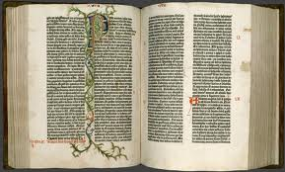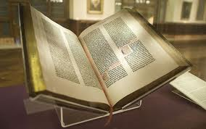
Библия Гутенберга
В XV в. книгопечатание распространилось по всей Европе. В Восточной Европе одним из первых деятелей книгопечатания был Франциск Скорина. Он хорошо знал церковнословянский язык, учился в нескольких университетах Европы и вдохновлялся идеями просвещения народа. Славянские книги в Венеции печатали уже в XV в. Скорина, видимо, получил оборудование и бумагу из Германии.

Книги после изобретения книгопечатания
Изобретение книгопечатания значительно понизило ценность рукописей, но не сразу уничтожило их производство: первопечатные книги представляли собой копию с современных рукописей.
Тем не менее, иные богатые книголюбцы все еще отдавали предпочтение лучшими мастерами писанным рукописям перед произведенными фабричным способом печатными книгами: но борьба каллиграфов XVI века с печатным станком была безнадежна и непродолжительна. И лишь в России среди старообрядцев рукопись соперничает с книгой до XIX века.
Уже в XVI веке удешевленная книга начинает служить интересам дня и заметно демократизируется: она становится доступной и интересной не только для людей серьезно образованных, но и для массы. Книга проникает и в женскую половину купеческого или небогатого помещичьего дома, и даже в деревенские трактиры. Книга столь же часто служит для забавы, как и для назидания.
В XVII веке, вследствие усовершенствований в типографском деле, книжное производство прогрессирует в количестве, дешевизне и красоте.
В соответствии с отличительной чертой науки XVII века, работавшей не для публики, а для немногих избранных, именно в этом столетии выходят в большом количестве многотомные фолианты, поглощавшие десятки лет жизни авторов и составленные с поразительной ученостью и тщательностью (Дюканжа, Ламбеция, Болланда и прочее). В этом же и следующем столетии в большом количестве появляются научные и литературные журналы.

Книги в XVIII веке
XVIII век, век просвещения, по преимуществу, вознес книгу на небывалую высоту. Достаточно назвать Вольтера, чтобы дать понять, какую силу имела тогда умно написанная книжка. Знаменитая "Энциклопедия" Дидро наглядно показывает, что и толстые, дорогие книги в то время стали предназначаться для массы образованных людей, для среднего сословия.
XVIII век - время зарождения и развития русской печатной книги. При Петре зародилась она, при Екатерине II получила силу и распространение (в промежутке прогресс совершался очень медленно, да и в первые годы царствования Екатерины наиболее популярные сатирические журналы расходились в 200 - 300 экз.).
С 80-х годов издаются целые библиотеки классиков и переводных романов. Выходят сотнями собственные подражания последним. Даже мистические книги масонов выходят несколькими изданиями. Русские люди приучились читать и даже покупать книги. С особой пользой потрудился для этого Н. И. Новиков. Тогда же у нас начинают заботиться и о внешней красоте книги: даже многие казенные издания, даже уставы украшаются изящными виньетками.

Книги в XIX веке
В первой четверти XIX века в истории развития книги намечаются два явления большой важности. Хорошая книга стала обогащать автора - обогащать не посредством подарков и пенсий от богачей или правительства, но посредством покупателей, публики.
Знаменитые писатели становятся богачами, и литературный труд, при благоприятных условиях, даже заурядному работнику дает средства к безбедному существованию. С другой стороны, предприимчивые издатели (один из первых - Констебль в Англии) задаются высокополезной задачей удешевить хорошую книгу до такой степени, чтобы всякий сколько-нибудь достаточный человек мог, без больших затрат, составить себе целую библиотеку.
Появившись в передовых странах Европы, это явление в к середине столетия становится всеобщим: не только авторы, пытающиеся подстроиться под вкусы публики (например, Дюма-отец), но и большинство талантливых писателей совершенно независимых (например, Виктор Гюго) могут безбедно жить на доходы от продажи своих книг. Вместе с этим они становятся и крупной политической силой.
Крайнее удешевление хорошей книги (за исключением особых случаев: изданий Нового Звета, полного Шекспира в 1 шиллинг) становится возможным только в З-ей четверти столетия, зато теперь идет вперед быстрыми шагами: благодаря таким издателям, как Реклам ("Universal Bibliothek") в Германии, Сонцоньо в Италии и прочее, теперь за десятки рублей можно собрать библиотеку классиков всех времен и народов, которая в начале столетия стоила тысячи.
Специально для народа красиво и правильно издаются целые библиотечки полезных книг по такой цене, которая своей дешевизной убивает плохие лубочные издания. В Германии, а за ней и повсеместно, даже роскошные, красиво иллюстрированные книги так удешевляются, что не составляют редкости на полке учителя начальной школы.
Если ещё 70 лет назад Греция получала из Франции и бумагу, и шрифт для правительственных изданий и учебников, то в середине XIX века в ней ежегодно выходят тысячи книг, и в том числе много дешевых изданий для народа и бедняков.
В России, уже с первых 10-летий XIX века, в книжном деле заметен значительный прогресс: первые тома истории Карамзина, выпущенные в 1818 году, разошлись в несколько недель. Неудачный, забытый ныне роман Булгарина "Иван Выжигин", вышедший в 1829 году, принёс автору огромные по тому времени деньги. Появляются предприимчивые издатели, искренно любящие свое дело, вроде Смирдина.
С начала царствования Александра II и в России книга становится крупной общественной силой. В последнюю четверть века появляются дешевые библиотеки для среднего класса, уже не разоряющие предпринимателей, как прежде. Издаются отечественные классики по такой цене, которая делает их доступными и для бедных людей.
Что же касается народных, копеечных изданий, предпринимаемых с полублаготворительной целью комитетами грамотности и другими общественными учреждениями, а также и некоторыми частными фирмами, то по строгому выбору содержания, дешевизне и изяществу они могут поспорить с немецкими и английскими.

Книги в XX веке
В ХХ веке в обстановке чрезвычайно быстрого роста печатной информации и широкого распространения новых средств массовых коммуникаций (радио, телевидение, кино, Интернет) перед книгой возникают новые проблемы: уточнение специфической функции в общей системе средств массовых коммуникаций, совершенствование книжной организации (освоение новых печатных материалов, миниатюризация изданий, оптимизация чтения, включение в научные и учебные книги звукозаписей, стереоскопических изображений), повышение качества полиграфического исполнения и другие.

